Mieszkanie czy dom - na co się zdecydować?
Planujesz inwestycję w nieruchomości, ale nie wiesz na co się zdecydować? Jeśli chcesz poznać odpowiedź na pytanie: <strong>mieszkanie czy dom</strong> - zapraszamy do lektury!

Mieszkanie czy dom - oto jest pytanie!
Coraz więcej osób rozważa wyższość zalet rozwiązania jakim jest mieszkanie nad kupnem domu jednorodzinnego.
Zalety inwestycji w mieszkanie
Jak wiadomo, mieszkanie (szczególnie to w centrum dużego miasta) jest doskonałą opcją na inwestycję. Możemy je bowiem wynająć i czerpać z niego comiesięczne zyski. Podczas zakupu takiej opcji, warto kierować się szczególnie lokalizacją, a także układem mieszkania i wyglądem oraz stanem całego budynku. Największą popularnością cieszą się bowiem nowoczesne apartamentowce. Mieszkania są również o wiele łatwiejsze w ewentualnej sprzedaży. Warto również ten fakt wziąć pod uwagę, odpowiadając sobie na pytanie: mieszkanie czy dom?

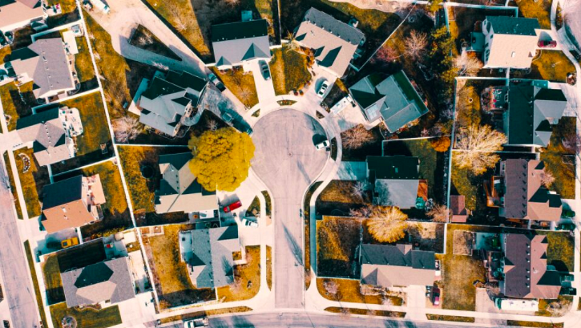
Zalety inwestycji w dom
Kupując gotowy bądź decydując się na budowę domu, inwestujemy również w działkę. Nie jest tajemnicą, iż obecnie inwestycja w ziemię jest doskonałą decyzją. Szczególnie, jeśli wybierzemy lokalizację na obrzeżach dużego miasta bądź w miejscu atrakcyjnym turystycznie. Co ważne, posiadając budynek z własną działką, możemy w razie potrzeby przemianować go na lokal użytkowy, np. sklep czy restaurację. Jest to więc inwestycja w wiele opcji, które w przyszłości mogą nam przynieść spore zyski.

